ACO Sanitärablauf Easyflow+ DN50/150x150
ACO Haustechnik

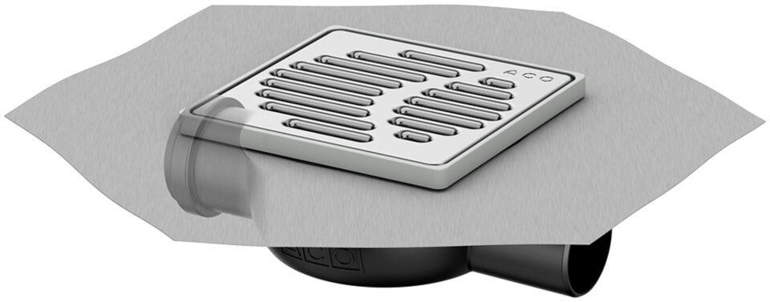Eigenschaften
GTIN:
4002626927101
HAN:
2515.35.91

